Universidad de Las Américas
Facultad de Ingeniería y Ciencias Aplicadas
Maestría en Inteligencia Artificial Aplicada

Modelo inteligente de predicción de mora bancaria mediante Machine Learning explicable para la gestión del riesgo crediticio en Banco ProCredit

García Mora Félix Antonio
Olmedo Coronel Andrés Marcelo
Suasnavas Gutierrez Ibeth Liliana

Ing. Carlos Andrés Guaita Ayala. MsC.

Agosto 2026
Quito, Ecuador
Contenido

Resumen 2
Abstract 3
- Introducción 4
  - Identificación y descripción del problema o necesidad 4
  - Descripción de la organización 5
- Análisis de posibles soluciones 7
  - Identificación y selección de la mejor solución 7
  - Impacto del proyecto en la sociedad 8
- Objetivos 9
  - Objetivo General 9
  - Objetivos Específicos 10
- Alcance 10
  - Alcance de la solución seleccionada 10
  - Limitaciones y restricciones del proyecto 11
- Planificación y costos del proyecto 12
- Descripción de estudios realizados 13
- Desarrollo del proyecto 16
  - Diseño de la solución 16
  - Desarrollo de la solución 17
  - Resultados y Discusión. 17
  - Implicaciones éticas 17
- Conclusiones y Recomendaciones 18
- Trabajo futuro 18
- Referencias bibliográficas 18
- Anexos 18

Resumen

Abstract

Introducción

Identificación y descripción del problema o necesidad
El Área de Recuperación de Banco ProCredit enfrenta limitaciones para anticipar oportunamente el riesgo de mora de sus clientes y priorizar de manera eficiente las acciones de seguimiento y recuperación. Actualmente, la gestión se basa principalmente en indicadores históricos, como días de atraso, recurrencia en mora y criterios definidos por la experiencia del asesor, lo que dificulta identificar de forma temprana aquellos clientes con alta probabilidad de incumplimiento. Adicionalmente, los procesos de seguimiento, registro de gestiones y control de compromisos se realizan de manera parcial y con diferentes niveles de profundidad entre asesores, generando limitaciones en la trazabilidad, supervisión y oportunidad de las acciones preventivas.
Asimismo, la organización no dispone de una herramienta que integre variables históricas, financieras, transaccionales y de comportamiento para estimar el riesgo futuro de mora, priorizar automáticamente la cartera según su nivel de riesgo y generar alertas tempranas para la toma de decisiones. Esto provoca que gran parte de las acciones de recuperación se ejecuten de forma reactiva, una vez que el cliente ha evidenciado señales significativas de deterioro, reduciendo la capacidad institucional para prevenir el incumplimiento y optimizar los recursos destinados a la gestión de cobranza. Un análisis de causa-efecto (diagrama de Ishikawa) permitió agrupar las causas del problema en las siguientes categorías:
- Personas: La gestión depende significativamente de la experiencia y criterio del asesor. No existe una revisión sistemática del cumplimiento de los registros de seguimiento.
- Procesos: El seguimiento se realiza principalmente cuando el cliente ya presenta mora o recurrencia. La revisión formal ocurre en los comités de mora, normalmente de forma periódica y no en tiempo real.
- Tecnología: No existe un motor predictivo que anticipe qué clientes tendrán mayor probabilidad de entrar en mora. No existen alertas automáticas para compromisos incumplidos o gestiones pendientes.
- Información: Se utilizan principalmente días de atraso, recurrencia y restructuraciones para identificar riesgo. Existe potencial para incorporar múltiples variables adicionales de predicción.
- Control y Supervisión: No se levantan compromisos de mejora sobre la calidad del seguimiento realizado por los asesores. La supervisión se concentra en revisiones periódicas y no en alertas continuas.
- Comunicación y Registro: Las gestiones masivas (WhatsApp, SMS, correo) no siempre quedan registradas en el historial del cliente. No existe una trazabilidad completa de todas las interacciones realizadas
- Entorno normativo: exigencias crecientes de trazabilidad y auditabilidad de las decisiones crediticias derivadas de la Ley Orgánica de Protección de Datos Personales (LOPDP) y de normas internacionales de gestión de riesgo en sistemas de inteligencia artificial (ISO/IEC 23894:2023).

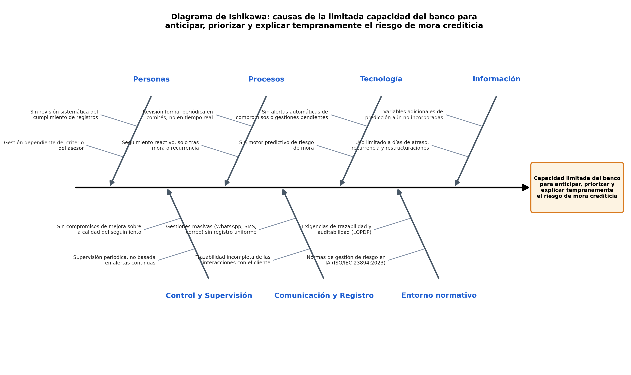
Figura 1. Diagrama de Ishikawa de las causas del problema. Elaboración propia.

Estas causas producen efectos concretos sobre la operación del banco: una asignación ineficiente de los gestores de cobranza, mayor exposición a cartera vencida, un menor tiempo efectivo dedicado a los casos de mayor riesgo, decisiones menos trazables y una mayor exposición a sesgos o incumplimientos normativos no detectados a tiempo.

Descripción de la organización
Banco ProCredit S.A. es una entidad de la banca comercial ecuatoriana, con sede principal en Quito, especializada en el financiamiento de pequeñas y medianas empresas (PYME) y en productos de ahorro e inversión para clientes privados. El banco forma parte del grupo internacional ProCredit, cuya matriz, ProCredit Holding, tiene sede en Fráncfort del Meno, Alemania, y opera bajo la supervisión de las autoridades financieras alemanas y europeas, además de la Superintendencia de Bancos del Ecuador. Banco ProCredit se originó a partir de la transformación de la Sociedad Financiera Ecuatorial, constituida en 2001, con el propósito de asegurar el acceso de las micro, pequeñas y medianas empresas al sistema bancario formal.
La misión institucional del banco es ser una entidad orientada al desarrollo que ofrece servicios financieros integrales, con un enfoque de transparencia en la comunicación con sus clientes, una gestión responsable del riesgo y una reducida huella ambiental en sus operaciones. Su visión se orienta a consolidarse como un banco de referencia para las PYME en los mercados donde opera, combinando rentabilidad, responsabilidad social y sostenibilidad ambiental.
La estructura organizacional de Banco ProCredit se organiza por áreas funcionales —entre ellas Riesgos de Crédito, Recuperación de Cartera, Tecnología de la Información, Cumplimiento y Protección de Datos, y Negocios PYME—, bajo la dirección de una gerencia general que reporta a ProCredit Holding. El Área de Recuperación, donde se ubica la problemática descrita en la sección 1.1, es responsable de la gestión y priorización de la cartera en mora y depende funcionalmente de la Gerencia de Riesgos.

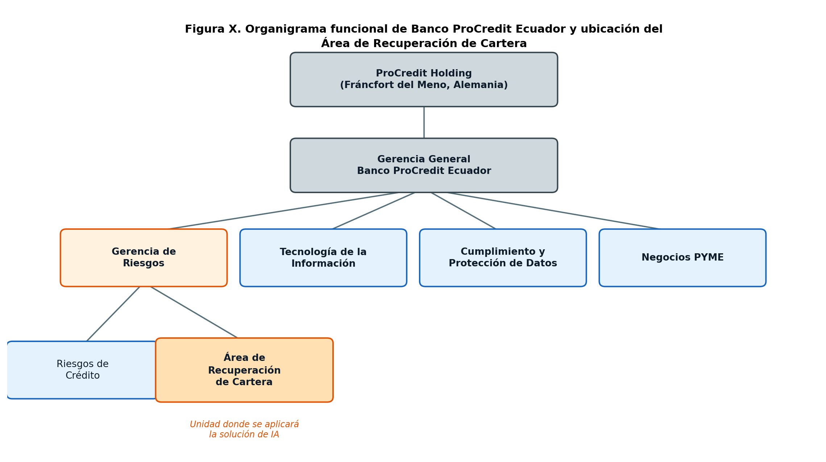
Entre sus productos y servicios, el banco ofrece créditos productivos y de capital de trabajo para PYME, créditos personales, créditos hipotecarios y créditos verdes con condiciones preferenciales para vivienda ecológica, además de cuentas de ahorro, depósitos a plazo fijo y cuentas para clientes en el exterior. Su segmento de mercado principal son las pequeñas y medianas empresas del Ecuador y los clientes privados interesados en productos de ahorro e inversión responsable, en línea con el enfoque de banca sostenible del grupo ProCredit.
El problema descrito en la sección 1.1 se ubica específicamente en el Área de Recuperación de Banco ProCredit, encargada de priorizar y gestionar la cartera en mora, y en su interacción directa con las áreas de Riesgos de Crédito, Tecnología de la Información y el custodio de datos institucional, actores clave para la ejecución del presente proyecto.

Análisis de posibles soluciones

Identificación y selección de la mejor solución

Con base en el problema descrito en la sección 1.1 y en las causas identificadas mediante el diagrama de Ishikawa (método, datos, medición, tecnología e infraestructura y entorno normativo), se plantearon dos alternativas de solución basadas en inteligencia artificial, orientadas a resolver la necesidad de priorización temprana y explicable de la cartera:

Alternativa 1 — Modelo de aprendizaje automático binario explicable

Consiste en un modelo de clasificación binaria (mora / no mora) construido con algoritmos de ensamble (Random Forest, XGBoost) y explicaciones SHAP. Frente a las causas del problema:
- Método: reemplaza las reglas de negocio no calibradas por un modelo entrenado estadísticamente, aunque conserva un umbral único de decisión.
- Datos: requiere consolidar parte del inventario institucional, pero no exige resolver completamente la etiqueta temporal de las seis categorías de mora (mora_h90).
- Medición: introduce métricas estándar de clasificación (AUC, F1-score), aunque no permite comparar el desempeño por nivel de severidad.
- Tecnología e infraestructura: puede operar con un pipeline más simple, sin cubrir todos los componentes de monitoreo y versionamiento definidos como brecha institucional.
- Entorno normativo: aporta explicabilidad parcial mediante SHAP, cumpliendo de forma limitada con ISO/IEC 23894 y la LOPDP.
Su principal limitación es que, al ser binaria, no resuelve la necesidad institucional de priorizar la cartera según las seis categorías de mora definidas por el banco, por lo que la asignación de gestores seguiría siendo poco granular.

Alternativa 2 — Modelo de aprendizaje automático ordinal multiclase con arquitectura MLOps (seleccionada)
Consiste en un modelo de aprendizaje automático explicable que predice directamente las seis categorías ordinales de mora institucional, integrado en una arquitectura reproducible y monitoreable, con versionamiento de datos mediante DVC, registro de experimentos con MLflow y despliegue mediante una API y un contenedor Docker. Frente a las causas del problema:
- Método: sustituye por completo las reglas de negocio no calibradas por un modelo estadístico validado, alineado exactamente con las seis categorías institucionales de mora.
- Datos: exige consolidar el inventario completo de 33 variables y construir/validar la etiqueta temporal mora_h90, atacando directamente la causa de datos identificada en el diagnóstico.
- Medición: establece un protocolo homogéneo de métricas (desempeño ordinal, calibración, equidad) que permite comparar objetivamente el modelo frente a las reglas actuales.
- Tecnología e infraestructura: cierra la brecha de MLOps señalada como causa tecnológica, al incorporar versionamiento, monitoreo de drift y reproducibilidad.
- Entorno normativo: genera explicaciones SHAP para el 100 % de las predicciones válidas, alineándose con ISO/IEC 23894, ISO/IEC 25059 y la LOPDP.

Evaluación comparativa
La selección de la mejor alternativa se sustentó técnicamente utilizando como referencia las características de calidad de software definidas en la norma ISO/IEC 25010, evaluando cada alternativa con un conjunto de criterios ponderados:

Criterio (peso) | Alternativa 1 — Modelo binario explicable | Alternativa 2 — Modelo ordinal multiclase con MLOps (seleccionada)
Desempeño y priorización (30 %) | Moderado: discrimina mora/no mora, sin priorizar por severidad | Alto: predice las seis categorías, permitiendo priorización fina
Explicabilidad y auditoría (20 %) | Media: SHAP disponible, pero explica solo una decisión binaria | Alta: SHAP aplicado a cada una de las seis categorías
Adecuación a las seis categorías de mora (20 %) | Baja: no representa los niveles de severidad institucionales | Alta: representa directamente las seis categorías
Reproducibilidad y monitoreo (15 %) | Media: pipeline básico, sin monitoreo de drift definido | Alta: DVC + MLflow + monitoreo de drift y rollback
Viabilidad en 12 semanas (15 %) | Alta: menor complejidad de implementación | Media-alta: mayor esfuerzo, pero viable en el módulo de titulación
Puntaje ponderado | 3,40/5 → 68 % | 4,65/5 → 93 %
Tabla 1. Evaluación comparativa de alternativas de solución según criterios ponderados
Fuente: elaboración propia

En consecuencia, se seleccionó la Alternativa 2 —modelo de aprendizaje automático ordinal multiclase explicable con arquitectura MLOps— como la solución del proyecto, por combinar mayor capacidad predictiva y de priorización, representar de manera directa las seis categorías institucionales de mora, e incorporar reproducibilidad, monitoreo continuo y explicabilidad mediante SHAP (Lundberg & Lee, 2017; Bussmann et al., 2021).

Impacto del proyecto en la sociedad
El proyecto genera beneficios esperados tanto para Banco ProCredit como para la sociedad en general. Estos beneficios se analizan a continuación mediante un análisis PESTEL (Político, Económico, Social, Tecnológico, Ambiental y Ético):
- Político: el proyecto se alinea con el marco regulatorio ecuatoriano de protección de datos personales (LOPDP) y con el marco de supervisión prudencial de la Superintendencia de Bancos, al fortalecer la trazabilidad y auditabilidad de las decisiones de gestión de cartera.
- Económico: una priorización más temprana y precisa de la cartera en riesgo puede mejorar la tasa de recuperación y reducir el costo por gestión, sin asumir ahorros no demostrados hasta contar con evidencia del piloto.
- Social: el modelo apoya una gestión más equitativa y menos discrecional de la cartera en mora, preservando en todo momento la supervisión humana del gestor y evitando la automatización de decisiones que afecten directamente a los clientes.
- Tecnológico: el proyecto introduce en el banco una arquitectura de MLOps reproducible (versionamiento de datos y modelos, registro de experimentos y monitoreo de drift), que sienta las bases para futuras iniciativas de analítica avanzada.
- Ambiental: al automatizar procesos actualmente manuales de revisión de cartera, el proyecto contribuye a reducir el uso de papel y de reportes físicos, en línea con el compromiso de Banco ProCredit de minimizar su huella ecológica.
- Ético: el diseño del modelo incorpora explicabilidad mediante SHAP, auditoría de sesgos por subgrupos (edad, zona y nivel educativo) y un esquema de anonimización y gobierno de datos, de manera que el sistema actúe como apoyo a la decisión y no reemplace el criterio profesional del gestor (Hardt et al., 2016).
En conjunto, estos beneficios refuerzan el carácter responsable del proyecto: la organización obtiene una herramienta de apoyo a la decisión más trazable y auditable, mientras que los clientes de crédito conservan la protección de sus derechos y la posibilidad de una gestión de cobranza más oportuna y menos discrecional.

Objetivos

Objetivo General
Desarrollar un sistema inteligente de predicción temprana de mora crediticia para Banco ProCredit, mediante un modelo de aprendizaje automático explicable integrado en una arquitectura reproducible y monitoreable (MLOps), que apoye la priorización de la cartera en el Área de Recuperación y fortalezca la trazabilidad y auditabilidad de las decisiones asociadas a la gestión del riesgo crediticio.

Objetivos Específicos

Analizar la calidad y la consistencia de las 33 variables contempladas en el inventario institucional, con el fin de aprobar el diccionario de datos, la unidad de análisis cliente-operación y la etiqueta ordinal mora_h90, documentando en su totalidad los registros duplicados, los valores faltantes, el desbalance de clases y los riesgos de fuga de información.

Diseñar una arquitectura reproducible para la ingesta, el entrenamiento, la inferencia y el monitoreo del producto mínimo viable, verificando el versionamiento de datos y modelos mediante DVC, el registro sistemático de experimentos con MLflow y la construcción de una imagen Docker funcional y libre de errores críticos.

Desarrollar una regresión logística multinomial u ordinal como línea base interpretable frente a cuatro modelos de ensamble —Random Forest, XGBoost, LightGBM y CatBoost—, aplicando una validación estratificada y temporal libre de fuga de información.

Evaluar el desempeño, la calibración, la robustez, la equidad y la explicabilidad del modelo, contrastando los resultados obtenidos frente a los umbrales de aceptación definidos.

Desplegar el modelo seleccionado en un producto mínimo viable compuesto por una API desarrollada en FastAPI y una interfaz en Streamlit, empaquetado en un contenedor Docker, garantizando una latencia p95 igual o inferior a dos segundos y la disponibilidad de un procedimiento verificado de monitoreo de drift y de rollback.

Integrar y validar, entre las semanas 9 y 12, el sistema desplegado mediante la aprobación del cien por ciento de los casos críticos de la prueba de aceptación de usuario (UAT), confirmando su preparación operativa para el cierre del proyecto.

Alcance

Alcance de la solución seleccionada
El sistema inteligente desarrollado en este proyecto contará con las siguientes funcionalidades y capacidades:
- Preparación y validación de los datos autorizados por Banco ProCredit.
- Análisis exploratorio y tratamiento de duplicados y desbalance de la base piloto.
- Entrenamiento de modelos de aprendizaje automático ordinal multiclase.
- Generación de explicaciones locales y globales mediante SHAP.
- Desarrollo de una API en FastAPI y de una interfaz en Streamlit.
- Implementación de un esquema inicial de monitoreo de desempeño y drift.
- Ejecución de pruebas técnicas y de aceptación de usuario (UAT) con los gestores designados del Área de Recuperación.
El proyecto no abarca la integración con el core bancario ni con los sistemas transaccionales de la entidad; el despliegue en infraestructura productiva a escala; la automatización de decisiones de crédito, cobranza o castigo de cartera; la adquisición de fuentes de datos adicionales sin autorización formal del custodio de datos; ni la ejecución de acciones automáticas sobre los clientes sin supervisión humana.
Se asume que Banco ProCredit autorizará oportunamente el acceso a las 33 variables del inventario institucional y a la información necesaria para reconstruir la etiqueta mora_h90; que la base piloto de 8.399 registros resulta representativa del comportamiento de mora de la cartera analizada; y que el equipo de proyecto contará con la disponibilidad del custodio de datos y de un usuario validador durante las doce semanas de ejecución del módulo de titulación.

Limitaciones y restricciones del proyecto
Limitación:
- No se desarrollará un modelo desde cero de tipo deep learning ni de procesamiento de lenguaje natural; el proyecto se circunscribe a algoritmos de aprendizaje automático supervisado sobre datos tabulares (regresión logística y modelos de ensamble basados en árboles).
- No se dispone, al inicio del proyecto, de una línea base institucional de recuperación, costos y tiempos de gestión; en consecuencia, el beneficio financiero incremental se medirá durante el piloto y no se asumirán ahorros no demostrados.
- El modelo entregado corresponde a un producto mínimo viable (MVP) de apoyo a la decisión y no reemplaza el criterio profesional del gestor del Área de Recuperación, quien conservará la decisión final.
Restricción:
- El desarrollo se ejecutará bajo el siguiente stack tecnológico: Python 3.11+, scikit-learn, XGBoost, LightGBM, CatBoost, SHAP, MLflow, DVC, FastAPI, Streamlit, Docker y Git.
- El proyecto operará sobre un entorno de cómputo mínimo de 4 núcleos de CPU y 16 GB de RAM, sin requerimiento obligatorio de GPU.
- El tratamiento de los datos deberá cumplir con la Ley Orgánica de Protección de Datos Personales (LOPDP) del Ecuador y con las políticas internas de seguridad de la información de Banco ProCredit.
- El proyecto deberá completarse dentro del cronograma de doce semanas establecido para el módulo de titulación.

Planificación y costos del proyecto

La planificación del proyecto se organiza mediante una metodología ágil de tipo Scrum, adaptada a las prácticas de MLOps descritas por Kreuzberger et al. (2023), mediante cuatro sprints de tres semanas cada uno, alineados con los objetivos específicos definidos en la sección 3.2, cada uno con un entregable verificable y un hito de revisión. El avance se revisa semanalmente entre los tres integrantes del equipo.

La identificación de tareas y la asignación de responsables por sprint es la siguiente:

- Sprint 1 (semanas 1-3) — Diagnóstico de datos y arquitectura reproducible: análisis de procedencia, calidad y consistencia de las 33 variables del inventario institucional; aprobación del diccionario de datos y de la etiqueta ordinal mora_h90; diseño del pipeline de ingesta, entrenamiento, inferencia y monitoreo; versionamiento de datos y modelos con DVC; registro de experimentos con MLflow; construcción de una imagen Docker funcional. Responsable principal: García Mora (diagnóstico de datos) y Olmedo Coronel (arquitectura), con apoyo de Suasnavas Gutierrez y consulta al custodio de datos y a Riesgos de Crédito. Hito: informe de datos y diccionario aprobados, y pipeline reproducible con línea base logística registrada.

- Sprint 2 (semanas 4-6) — Modelado y comparación: implementación y comparación de la regresión logística ordinal frente a Random Forest, XGBoost, LightGBM y CatBoost, bajo validación estratificada y temporal libre de fuga de información. Responsable principal: Olmedo Coronel y García Mora. Hito: tabla comparativa de modelos y modelo candidato seleccionado.

- Sprint 3 (semanas 7-9) — Evaluación técnica y ética: calibración, robustez, equidad y explicabilidad SHAP del modelo seleccionado, conforme a la norma ISO/IEC 25059. Responsable principal: Suasnavas Gutierrez y Olmedo Coronel. Hito: informe de evaluación ISO/IEC 25059 y model card.

- Sprint 4 (semanas 10-12) — Integración, validación y cierre: desarrollo de la API en FastAPI y de la interfaz en Streamlit, pruebas técnicas y de aceptación de usuario (UAT), monitoreo de drift y procedimiento de rollback, y elaboración del informe final y del material de defensa. Responsable: los tres autores, con liderazgo de García Mora en la integración y de Suasnavas Gutierrez en la interfaz. Hito: MVP funcional, acta de UAT y entrega completa del proyecto.

El cronograma referencial se resume en el siguiente diagrama de Gantt, elaborado a partir de la planificación por sprints descrita anteriormente:

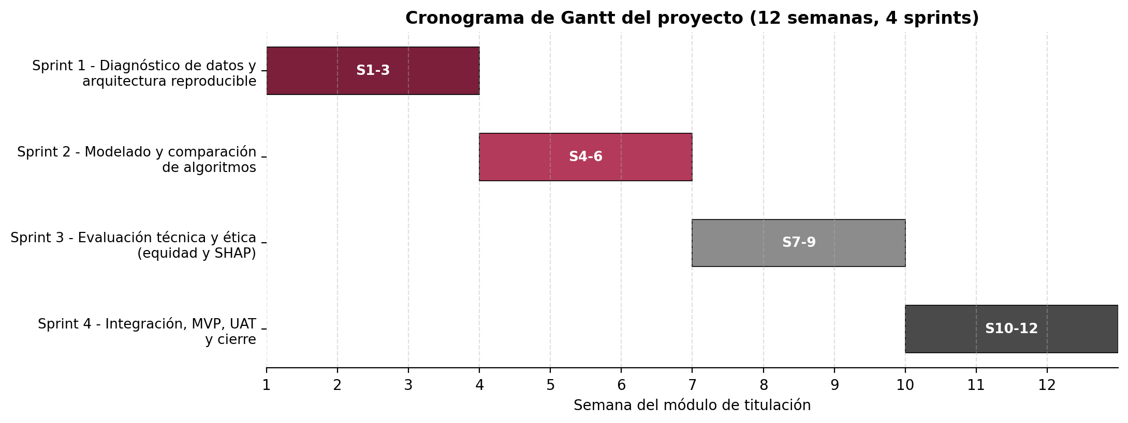
Figura 1. Cronograma de Gantt del proyecto, organizado en cuatro sprints durante las doce semanas del módulo de titulación (elaboración propia).

En cuanto a los costos del proyecto, al tratarse de un piloto académico desarrollado dentro del módulo de titulación, el costo incremental es principalmente de dedicación de tiempo del equipo, ya que todas las herramientas de software especificadas en la sección 4.2 (Python, scikit-learn, XGBoost, LightGBM, CatBoost, SHAP, MLflow, DVC, FastAPI, Streamlit, Docker y Git) son de código abierto y no representan licenciamiento adicional. El entorno de cómputo mínimo requerido —4 núcleos de CPU y 16 GB de RAM— es suficiente para el volumen de datos del piloto (8.399 registros) y no exige la adquisición de infraestructura especializada ni de GPU. En consecuencia, el proyecto no cuenta con un presupuesto monetario formal más allá del tiempo de dedicación de los tres integrantes del equipo y de la disponibilidad del custodio de datos y de un usuario validador durante las doce semanas de ejecución, según lo establecido en la sección 4.2 (Limitaciones y restricciones del proyecto).

Descripción de estudios realizados

El proyecto sustenta su desarrollo en dos tipos de fuentes: por un lado, las fuentes de datos que alimentan el modelado y la validación de la solución; por otro, las fuentes bibliográficas que sustentan el marco teórico, el estado del arte y la justificación técnica del proyecto, citadas y referenciadas de acuerdo con las normas APA (7.ª edición).
Fuentes de datos
Fuentes primarias de datos:
- Base piloto de 8.399 registros y 14 variables demográficas, laborales, financieras y de comportamiento, correspondiente a los reportes diarios de cartera en Mora y PreMora extraídos del Core Bancario de Banco ProCredit por el Área de Riesgos de Crédito, con fecha de extracción del fin de mes, recolectada de manera específica para el desarrollo y la validación del modelo de predicción de mora (Banco ProCredit S.A., 2026).
- Reuniones y levantamiento de requerimientos con el Área de Recuperación, Riesgos de Crédito y el custodio de datos, mediante las cuales se definirán y aprobarán la etiqueta operativa mora_h90, el horizonte institucional y las reglas de transición entre categorías de mora.
- Prueba de aceptación de usuario (UAT) con los gestores designados, que generará evidencia primaria sobre la utilidad, la usabilidad y la pertinencia operativa del MVP.
- Entrevista semiestructurada realizada por Andrés Olmedo (equipo de proyecto) a Néstor Gutiérrez, Jefe de Recuperación de Cartera (Calidad de Cartera) de Banco ProCredit, el 4 de septiembre de 2026, orientada a levantar los criterios actuales de priorización del riesgo, los roles involucrados en la gestión de mora y los requerimientos funcionales del sistema (N. Gutiérrez, comunicación personal, 4 de septiembre de 2026). Al recoger información directamente de un actor operativo vinculado al problema planteado, constituye una fuente primaria del proyecto.
Fuentes secundarias de datos:
- Inventario institucional ampliado de 33 variables, ya existente en los sistemas de información del banco, que no fue recolectado específicamente para este proyecto y deberá ser incorporado y validado durante su ejecución.
- Evaluaciones preliminares previas (ROC-AUC de 0,731 y 0,799 bajo codificación binaria) generadas por el banco con anterioridad al proyecto, utilizadas como referencia de factibilidad analítica.
- Marco normativo y regulatorio ya publicado, como la Ley Orgánica de Protección de Datos Personales del Ecuador y las normas ISO/IEC 23894:2023 e ISO/IEC 25059:2023, empleado como criterio externo de cumplimiento y calidad.
Análisis de la fuente primaria: entrevista al Área de Recuperación
La entrevista confirmó que la gestión de mora en Banco ProCredit depende actualmente del criterio del asesor y de revisiones periódicas en comité, sin alertas automáticas ni un registro uniforme de las gestiones realizadas, lo que valida las causas identificadas en el diagrama de Ishikawa, particularmente en las categorías de Personas, Procesos, Tecnología y Comunicación y Registro (sección 1.1). Asimismo, permitió priorizar los requerimientos funcionales incorporados en el alcance de la solución (sección 4.1) —predicción temprana, alertas automáticas, priorización diaria, trazabilidad integral y dashboards de seguimiento—, en línea con la conclusión principal del entrevistado: el sistema debe anticiparse al riesgo de mora, priorizar acciones preventivas y asegurar la trazabilidad completa de la gestión (N. Gutiérrez, comunicación personal, 4 de septiembre de 2026). El resumen completo de la entrevista se presenta en el Anexo 1.

Desarrollo del proyecto
[Esta sección debe incluir de manera general una descripción del diseño y desarrollo de la solución máximo en un párrafo.]

Diseño de la solución
[Contenido:
- Enfoque metodológico aplicado.
- Fases del proyecto.
- Actividades realizadas.
- Herramientas utilizadas.
- Criterios de evaluación.
Ejemplo:
El proyecto se desarrolló en fases secuenciales desde el análisis del problema hasta el prototipo.]

Desarrollo de la solución
[Contenido:
- Descripción de los datos.
- Preprocesamiento resumido.
- Al menos dos alternativas técnicas.
- Justificación de la alternativa seleccionada.
- Uso de herramientas low-code/no-code.
- Arquitectura del prototipo.
Ejemplo:
Se compararon Random Forest y XGBoost, seleccionándose este último.]

Resultados y Discusión.
[Esta sección incluye los resultados que se espera al terminar el proyecto. Es importante usar indicadores y métricas relevantes. Se debe responder a las siguientes preguntas: ¿Qué se logró? (funcionalidades, tiempo de respuesta, eficiencia, usabilidad, etc.), ¿cuáles fueron los principales hallazgos? (Identificación de patrones o tendencias de los datos, etc.) y ¿qué significan los resultados? (Interpretación, comparativas, identificación de fortalezas y debilidades de la solución, etc.)]

Implicaciones éticas
[Esta sección incluye los temas éticos que se consideran en la solución y las implicaciones a las que se puede enfrentar el desarrollo y ejecución del proyecto.]

Conclusiones y Recomendaciones
[Esta sección incluye las conclusiones que se derivan de los objetivos planteados, además, las recomendaciones que se pueden desprender al final de la ejecución del proyecto.]

Trabajo futuro
[Esta sección incluye los posibles proyectos que se pueden generar a partir de los resultados de este.]

Referencias bibliográficas
Fuentes bibliográficas primarias
Se consideran fuentes primarias los estudios originales, los algoritmos seminales y los instrumentos normativos consultados de manera directa, por constituir la evidencia empírica, metodológica o legal de primera mano que sustenta las decisiones técnicas del proyecto:
Asamblea Nacional del Ecuador. (2021). Ley Orgánica de Protección de Datos Personales. Registro Oficial, Quinto Suplemento No. 459.
Norma jurídica primaria que rige el tratamiento, la anonimización y la gobernanza de los datos personales utilizados en el proyecto.
Banco ProCredit S.A. (2026). Reporte diario de cartera en Mora y PreMora [Base de datos interna]. Core Bancario, Área de Riesgos de Crédito, Banco ProCredit, Quito, Ecuador.
Fuente primaria de datos: base piloto de 8.399 registros utilizada para el entrenamiento y la validación del modelo de predicción de mora (ver sección 6, Fuentes de datos). Fecha de extracción: fin de mes.
Bücker, M., Szepannek, G., Gosiewska, A., & Biecek, P. (2022). Transparency, auditability, and explainability of machine learning models in credit scoring. Journal of the Operational Research Society, 73(1), 70-90.
Estudio original que sustenta el enfoque de explicabilidad aplicado al scoring crediticio.
Bussmann, N., Giudici, P., Marinelli, D., & Papenbrock, J. (2021). Explainable machine learning in credit risk management. Computational Economics, 57, 203-216.
Investigación empírica que fundamenta la selección de SHAP como técnica de explicabilidad en riesgo crediticio.
Chen, T., & Guestrin, C. (2016). XGBoost: A scalable tree boosting system. Proceedings of the 22nd ACM SIGKDD International Conference on Knowledge Discovery and Data Mining, 785-794.
Publicación original del algoritmo XGBoost, uno de los modelos candidatos evaluados en el proyecto.
de Lange, P. E., Melsom, B., Vennerød, C. B., & Westgaard, S. (2022). Explainable AI for credit assessment in banks. Journal of Risk and Financial Management, 15(12), 556.
Estudio empírico primario sobre IA explicable aplicada a la evaluación crediticia bancaria.
Fritz-Morgenthal, S., Hein, B., & Papenbrock, J. (2022). Financial risk management and explainable, trustworthy, responsible AI. Frontiers in Artificial Intelligence, 5, 779799.
Fuente primaria que orienta los criterios de responsabilidad y confiabilidad exigidos al modelo.
Hardt, M., Price, E., & Srebro, N. (2016). Equality of opportunity in supervised learning. Advances in Neural Information Processing Systems, 29, 3315-3323.
Trabajo seminal que fundamenta las métricas de equidad aplicadas en la auditoría de sesgos por subgrupo.
International Organization for Standardization & International Electrotechnical Commission. (2023a). ISO/IEC 23894:2023 Information technology — Artificial intelligence — Guidance on risk management. ISO.
Estándar internacional primario que guía la gestión de riesgos del sistema de IA.
International Organization for Standardization & International Electrotechnical Commission. (2023b). ISO/IEC 25059:2023 Software engineering — Quality model for AI systems. ISO.
Norma técnica primaria utilizada como criterio de evaluación del desempeño y la calidad del modelo.
Lundberg, S. M., & Lee, S.-I. (2017). A unified approach to interpreting model predictions. Advances in Neural Information Processing Systems, 30, 4765-4774.
Publicación original del método SHAP, técnica central de explicabilidad del proyecto.
Sculley, D., Holt, G., Golovin, D., et al. (2015). Hidden technical debt in machine learning systems. Advances in Neural Information Processing Systems, 28, 2503-2511.
Trabajo seminal que sustenta el enfoque de MLOps y reproducibilidad adoptado en la arquitectura del MVP.
Fuentes bibliográficas secundarias
Se consideran fuentes secundarias los artículos de revisión y síntesis que analizan, comparan o sistematizan el conocimiento generado por fuentes primarias, empleados para contextualizar el estado del arte y las tendencias metodológicas del proyecto:
Bayram, F., Ahmed, B. S., & Kassler, A. (2022). From concept drift to model degradation: An overview on performance-aware drift detectors. Knowledge-Based Systems, 245, 108632.
Revisión que sintetiza los enfoques existentes de detección de drift, empleada para diseñar el esquema de monitoreo del modelo.
Hovakimyan, G., & Bravo, J. M. (2024). Evolving strategies in machine learning: A systematic review of concept drift detection. Information, 15(12), 786.
Revisión sistemática que complementa el marco conceptual sobre degradación y reentrenamiento de modelos.
Kreuzberger, D., Kühl, N., & Hirschl, S. (2023). Machine learning operations (MLOps): Overview, definition, and architecture. IEEE Access, 11, 31866-31879.
Síntesis de la literatura sobre MLOps utilizada para definir la arquitectura de versionamiento y despliegue del proyecto.

Nota: la entrevista realizada al Área de Recuperación de Banco ProCredit (N. Gutiérrez, comunicación personal, 4 de septiembre de 2026) se cita únicamente en el cuerpo del texto, conforme a las normas APA (7.ª edición) aplicables a comunicaciones personales, y no se incluye en este listado. Su resumen completo se presenta en el Anexo 1.

Anexos
Anexo 1. Resumen de la entrevista realizada al Área de Recuperación de Banco ProCredit
Entrevistado: Néstor Gutiérrez, Jefe de Recuperación de Cartera (Calidad de Cartera). Entrevistador: Andrés Olmedo (equipo de proyecto). Fecha: 4 de septiembre de 2026. Objetivo del levantamiento: requerimientos para un sistema de predicción y seguimiento de mora basado en Machine Learning.
Conclusión principal: el sistema debe permitir anticiparse al riesgo de mora, priorizar acciones preventivas y asegurar la trazabilidad completa de la gestión.
1. Objetivo de la entrevista
Comprender el proceso actual de seguimiento y recuperación de cartera, identificar los criterios utilizados para reconocer clientes con riesgo de mora y levantar los requerimientos para una solución tecnológica con capacidades predictivas, dashboards y control de gestión.
2. Gestión actual de la mora
La gestión se organiza en etapas: preventiva o premora, mora temprana, gestión reactiva o problemática y, cuando corresponde, recuperación prejudicial o judicial. En premora se prioriza a clientes recurrentes mediante recordatorios por WhatsApp, correo electrónico y mensajes de texto. En etapas posteriores, los casos se revisan en comités de mora para definir alternativas como cambio de fecha o cuota, refinanciamiento, novación, reestructuración y otras acciones de recuperación.
3. Criterios actuales para identificar riesgo
Los criterios más relevantes son la recurrencia en mora, la frecuencia de atrasos, los días acumulados dentro del mes, la evolución del atraso entre meses, el cruce del umbral de 30 días, la fecha de desembolso y la existencia de refinanciamientos o reestructuraciones previas. La recurrencia tiene un peso importante: un atraso aislado puede ser menos crítico que un cliente que repite atrasos y aumenta progresivamente sus días de mora.
4. Roles involucrados
El asesor de negocio mantiene la responsabilidad principal de la recuperación durante todo el ciclo de la operación. Recibe apoyo del jefe o gerente de agencia, responsables de segmento, especialistas o gestores de Calidad de Cartera y, en casos complejos, abogados para gestiones prejudiciales o judiciales.
5. Registro y seguimiento actual
El aplicativo web interno permite documentar visitas, razones de mora, compromisos, acciones acordadas y fechas de revisión. No obstante, el registro no se realiza de forma uniforme para todos los clientes y el control se concentra principalmente en los comités mensuales. La entrevista evidencia oportunidades para fortalecer las alertas, el control de compromisos vencidos, la supervisión de seguimientos no realizados y el registro automático de interacciones digitales.
6. Requerimientos funcionales identificados
Componente | Necesidad identificada
Predicción temprana | Mostrar la probabilidad de que un cliente entre o profundice su mora, utilizando variables históricas y de comportamiento.
Alertas automáticas | Notificar seguimientos pendientes, fechas de revisión vencidas y compromisos de pago incumplidos.
Priorización diaria | Ordenar primero compromisos incumplidos, luego seguimientos pendientes y finalmente casos nuevos.
Trazabilidad integral | Registrar gestiones manuales y automáticas efectuadas por WhatsApp, SMS, correo o bot.
Segmentación | Definir estrategias según riesgo, recurrencia, tipo de cliente, etapa de mora, asesor, agencia, zona y supervisor.
Dashboards | Visualizar comportamiento, tendencias, picos de riesgo, cartera por asesor y estado de las gestiones.
Comité de mora | Seleccionar clientes, documentar decisiones y exportar el resumen de casos efectivamente revisados.
Gestión de compromisos | Diferenciar fecha del compromiso y fecha de revisión, controlar vigencia, cumplimiento e incumplimiento y mantener historial.
Tabla A1. Requerimientos funcionales identificados en la entrevista. Fuente: elaboración propia a partir de la entrevista con N. Gutiérrez (4 de septiembre de 2026).

7. Beneficios esperados
El entrevistado destacó como beneficio principal la anticipación del riesgo para tomar decisiones con mayor rapidez. Como resultados asociados se esperan una mejor priorización de recursos, mayor disciplina operativa, mejor trazabilidad y reducción de los indicadores de mora.
8. Hallazgos clave para la tesis
La solución no debe limitarse a predecir la mora: debe convertir la predicción en acciones concretas, alertas oportunas, prioridades diarias y evidencia de seguimiento. El valor del modelo dependerá de su integración con el proceso operativo, la calidad del registro y la capacidad de supervisar compromisos, gestiones y decisiones del comité. La segmentación por comportamiento, etapa de mora, zona, agencia y responsable permitirá adaptar las estrategias de cobranza y evitar gestiones innecesarias sobre clientes de bajo riesgo.
9. Conclusión
La entrevista valida la utilidad de un sistema predictivo de mora con seguimiento operativo. El objetivo prioritario es anticipar el deterioro de la cartera y orientar acciones preventivas antes de que el atraso se profundice. La trazabilidad, las alertas y el control de compromisos son elementos esenciales para transformar la predicción en resultados de recuperación.

